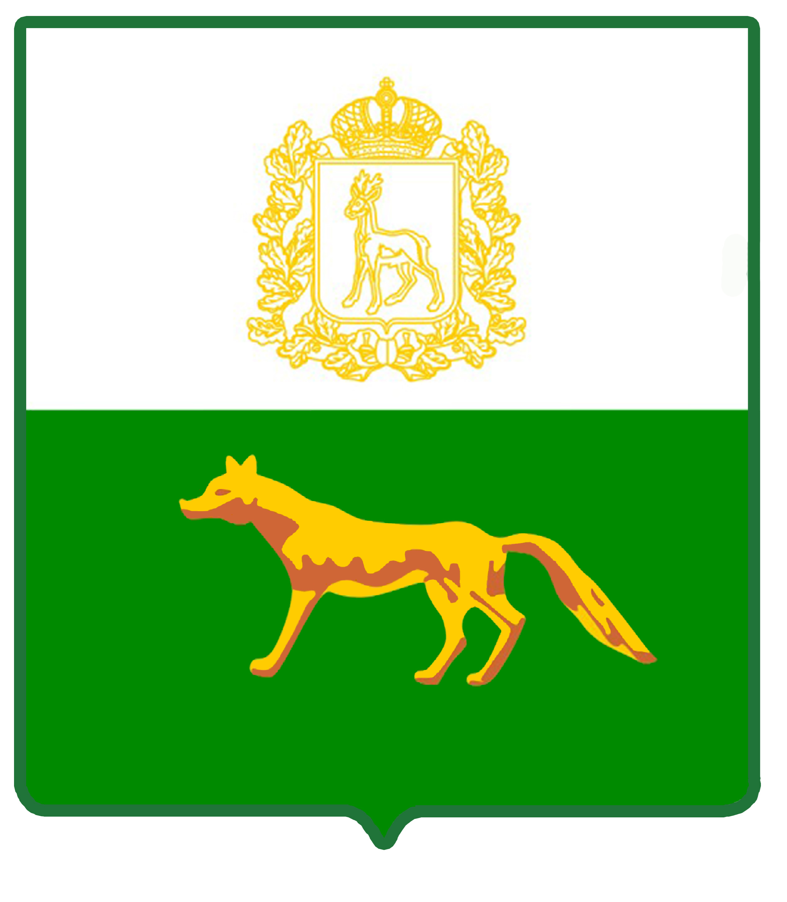

АДМИНИСТРАЦИЯ
МУНИЦИПАЛЬНОГО РАЙОНА СЕРГИЕВСКИЙ
САМАРСКОЙ ОБЛАСТИ

ПОСТАНОВЛЕНИЕ
от «___» ___________ 2026 г. № ______

ОБ УТВЕРЖДЕНИИ АДМИНИСТРАТИВНОГО РЕГЛАМЕНТА ПРЕДОСТАВЛЕНИЯ МУНИЦИПАЛЬНОЙ УСЛУГИ «ВЫДАЧА РАЗРЕШЕНИЯ НА ИСПОЛЬЗОВАНИЕ ЗЕМЕЛЬ ИЛИ ЗЕМЕЛЬНОГО УЧАСТКА, КОТОРЫЕ НАХОДЯТСЯ В ГОСУДАРСТВЕННОЙ ИЛИ МУНИЦИПАЛЬНОЙ СОБСТВЕННОСТИ, БЕЗ ПРЕДОСТАВЛЕНИЯ ЗЕМЕЛЬНЫХ УЧАСТКОВ И УСТАНОВЛЕНИЯ СЕРВИТУТА, ПУБЛИЧНОГО СЕРВИТУТА»

В соответствии с Земельным кодексом Российской Федерации №136-ФЗ от 25.10.2001г., Федеральным законом №131-ФЗ от 06.10.2003г. «Об общих принципах организации местного самоуправления в Российской Федерации», Федеральным законом №210-ФЗ от 27.07.2010г. «Об организации предоставления государственных и муниципальных услуг», Федеральным законом №33-ФЗ от 20.03.2025г. «Об общих принципах организации местного самоуправления в единой системе публичной власти», постановлением Правительства Российской Федерации №1228 от 20.07.2021г. «Об утверждении Правил разработки и утверждения административных регламентов предоставления государственных услуг, о внесении изменений в некоторые акты Правительства Российской Федерации и признании утратившими силу некоторых актов и отдельных положений актов Правительства Российской Федерации», постановлением Администрации муниципального района Сергиевский №107 от 09.02.2024г. «Об утверждении Реестра муниципальных услуг муниципального района Сергиевский», постановлением Администрации муниципального района Сергиевский №402 от 27.04.2026г. «Об утверждении Порядка разработки и утверждения административных регламентов предоставления муниципальных услуг на территории муниципального района Сергиевский Самарской области», администрация муниципального района Сергиевский Самарской области постановляет:
1. Утвердить Административный регламент предоставления муниципальной услуги «Выдача разрешения на использование земель или земельного участка, которые находятся в государственной или муниципальной собственности, без предоставления земельных участков и установления сервитута, публичного сервитута» (Приложение №1 к настоящему постановлению).
2. Признать утратившим силу постановление Администрации муниципального района Сергиевский №1538 от 30.12.2022г. «Об утверждении Административного регламента предоставления муниципальной услуги «Выдача разрешения на использование земель или земельного участка, которые находятся в государственной или муниципальной собственности, без предоставления земельных участков и установления сервитута, публичного сервитута» на территории муниципального района Сергиевский Самарской области».
3. Опубликовать настоящее постановление в газете «Сергиевский вестник».
4. Настоящее постановление вступает в силу со дня его официального опубликования.
5. Контроль за выполнением настоящего постановления возложить на руководителя Комитета по управлению муниципальным имуществом муниципального района Сергиевский Н.А. Абрамову.

Глава муниципального района
Сергиевский Самарской области А.И. Екамасов

Сергеева С.Н.

